**Лисичёнок Елена Грыгорова (Lisowska Elena Anna)**

19.02.1807 – крещение, крестные родители Жилко Михал Антонов с деревни Недаль и Касуцкая Анна с деревни Нивки (НИАБ 136-13-894, л.61об, №6/1807-р (ориг), НИАБ 136-13-952, л.19, №6/1807-р (коп)).

**НИАБ 136-12-894** Лист 61об. **Метрическая запись №6/1807-р (ориг).**

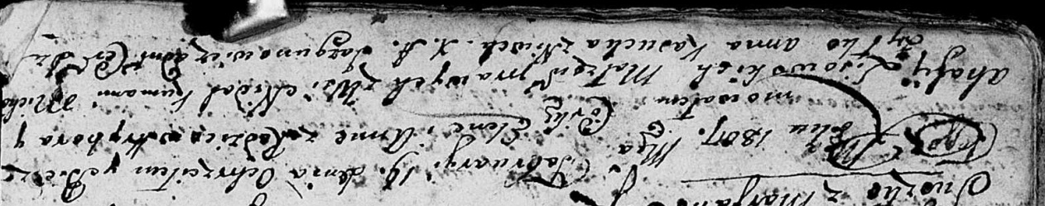

Дедиловичская Покровская церковь. 19 февраля 1807 года. Метрическая запись о крещении.

Lisowska Elena Anna – дочь: Лисичёнок Елена Грыгорова, с деревни Недаль.

Lisowski Hryhor – отец: Лисичёнок Грыгор Василев, с деревни Недаль.

Lisowska Ahafija – мать: Лисичёнок Агафия, с деревни Недаль.

Żyłko Michał – крестный отец: Жилко Михал Антонов, с деревни Недаль.

Kasucka Anna – крестная мать, с деревни Нивки.

Jazgunowicz Antoni – ксёндз.

**НИАБ 136-13-952** Лист 19. **Метрическая запись №6/1807-р (коп).**

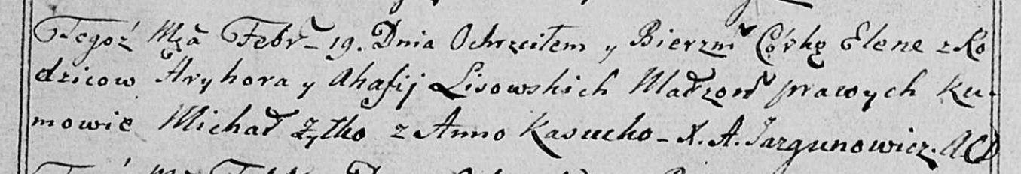

Дедиловичская Покровская церковь. 19 февраля 1807 года. Метрическая запись о крещении.

Lisowska Elena – дочь: Лисичёнок Елена Грыгорова, деревня [Недаль].

Lisowski Hryhor – отец: Лисиченок Грыгор Василев, деревня [Недаль].

Lisowska Ahafija – мать: Лисичёнок Агафия, деревня [Недаль].

Żyłko Michał – крестный отец: Жилко Михал Антонов, деревня [Недаль].

Kasucka Anna - крестная мать: деревня [Нивки].

Jazgunowicz Antoni – ксёндз.